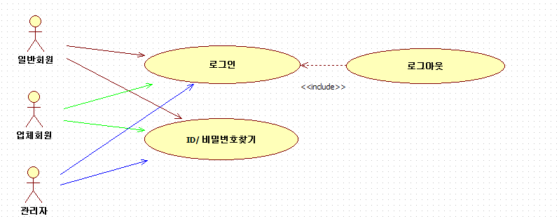
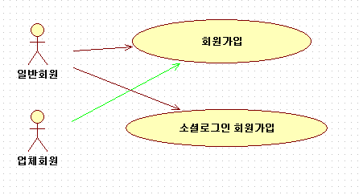
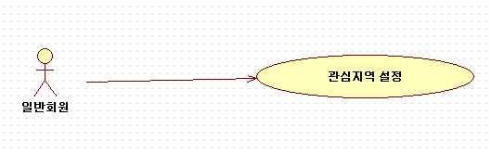
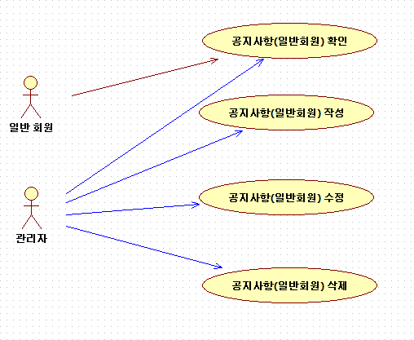
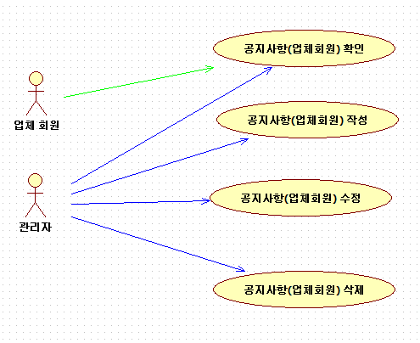
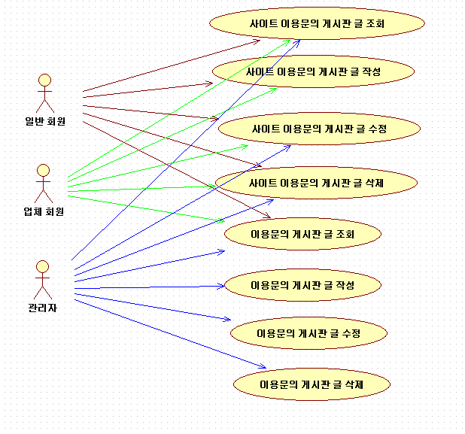
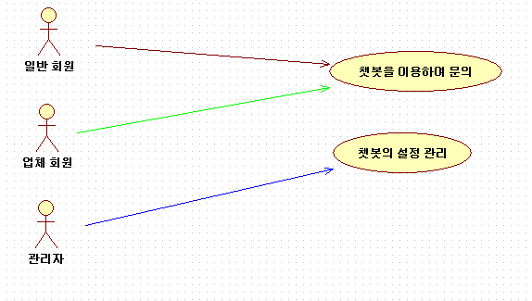
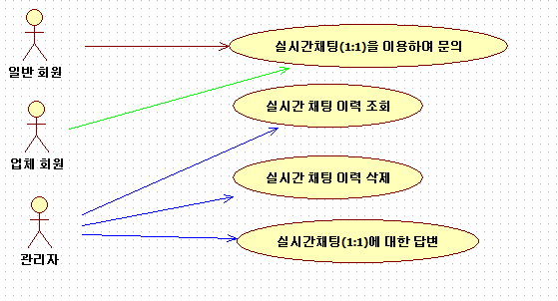
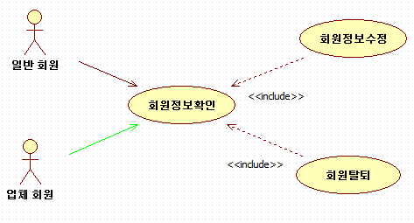
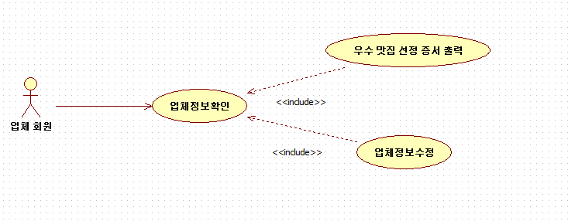
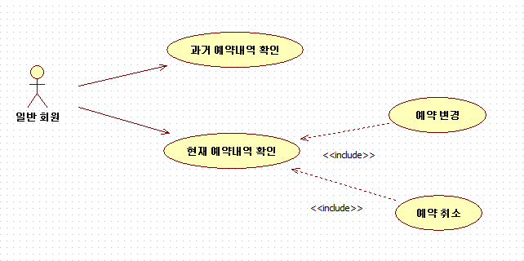
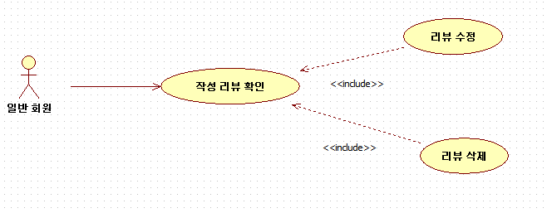
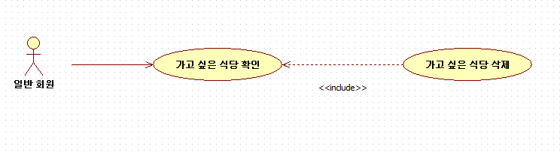
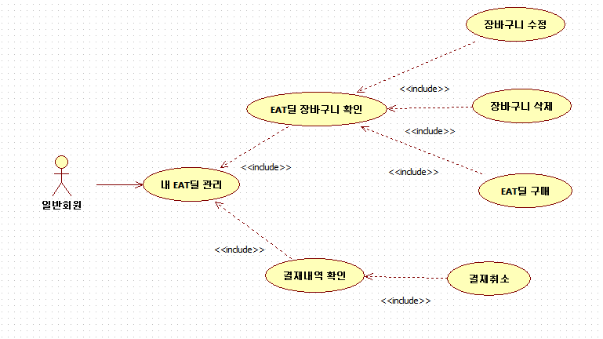
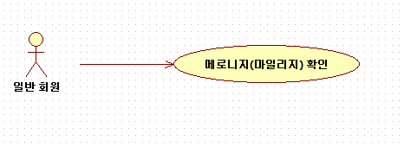
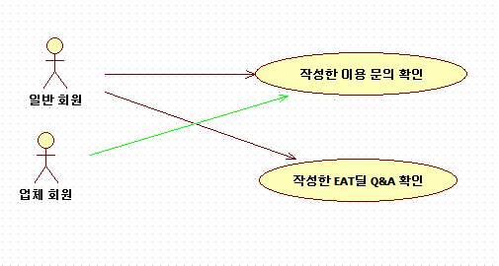
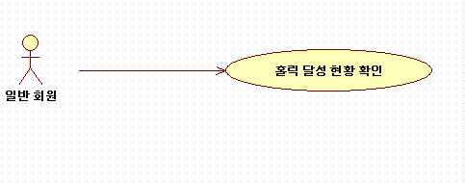
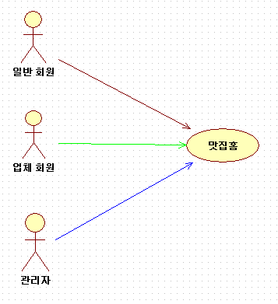
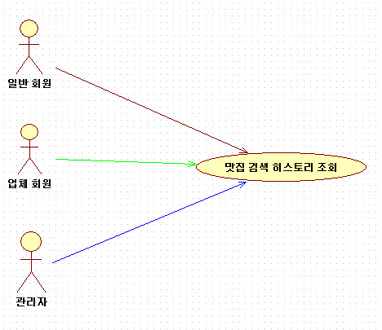
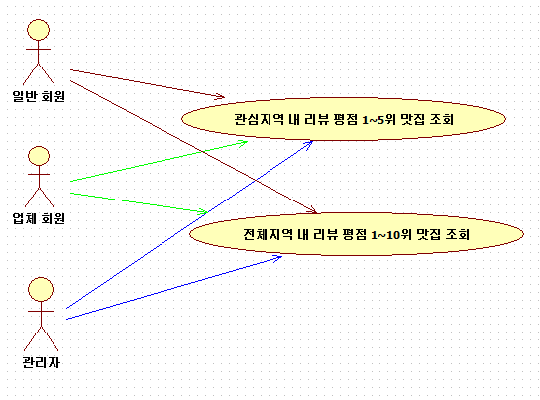
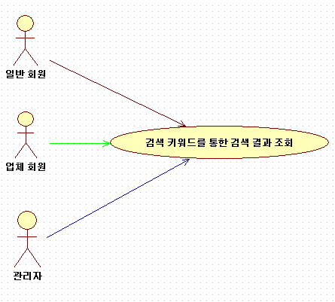
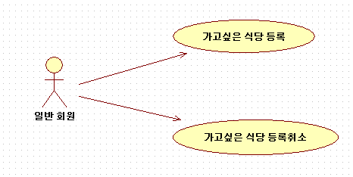
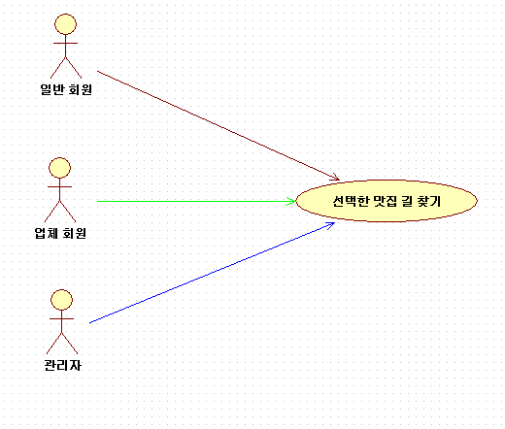
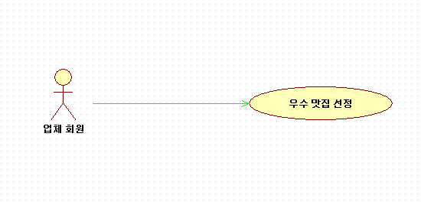
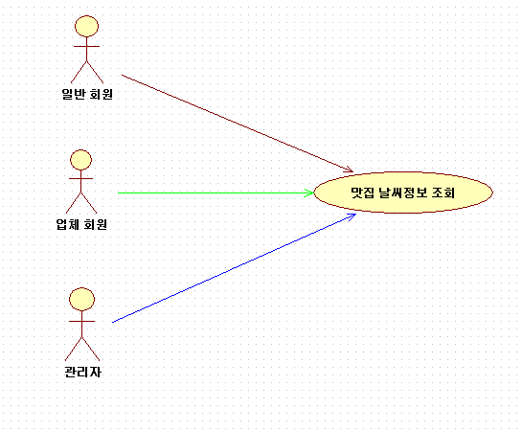
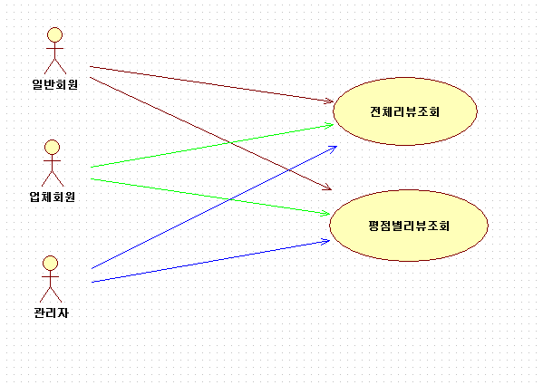
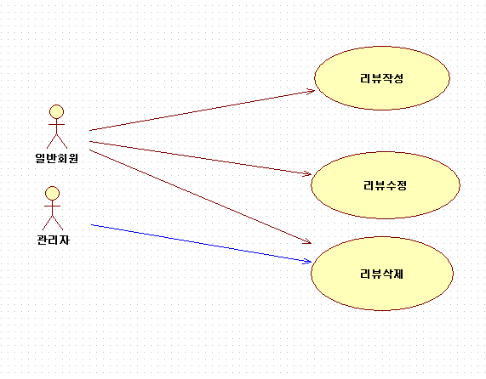
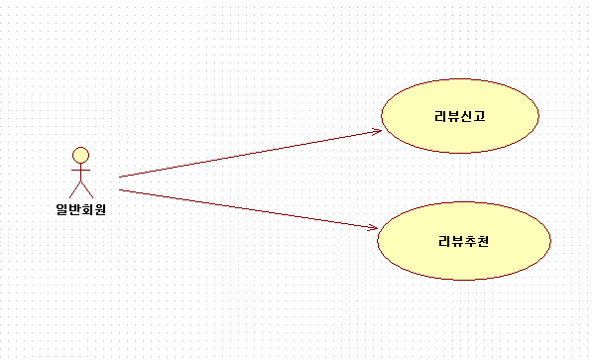
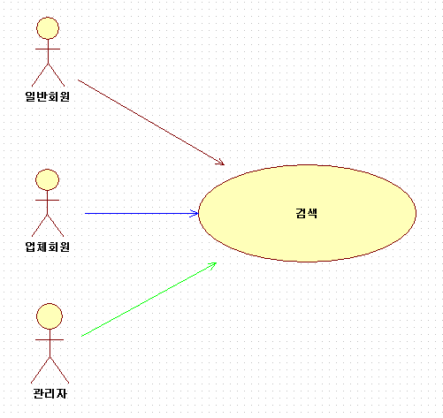
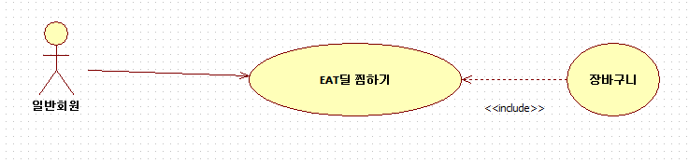
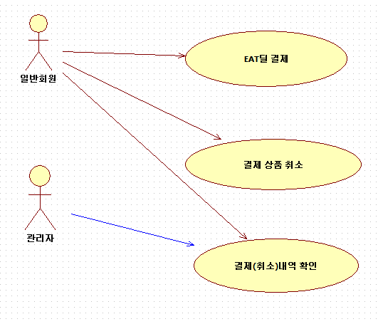
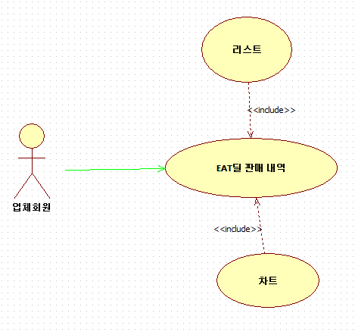
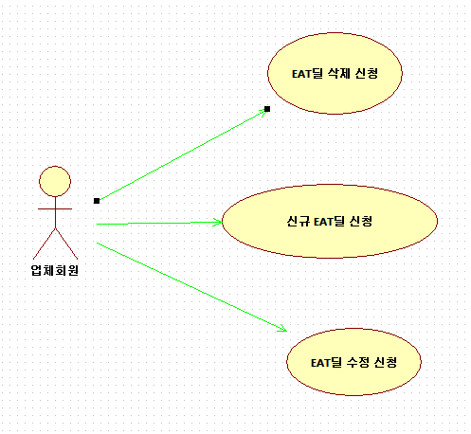
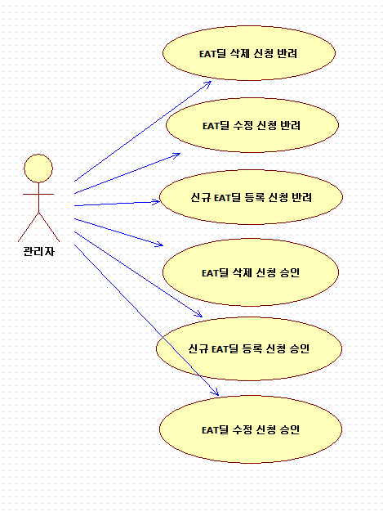
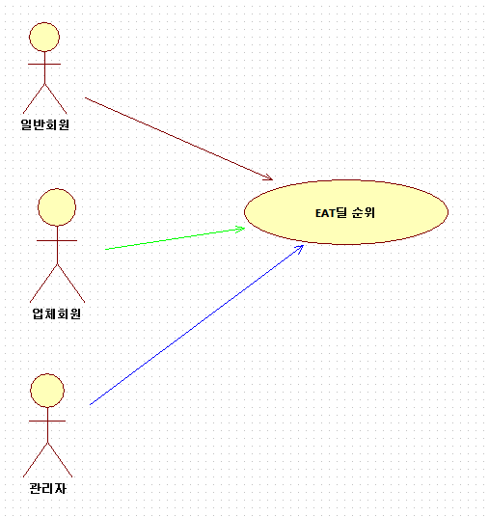
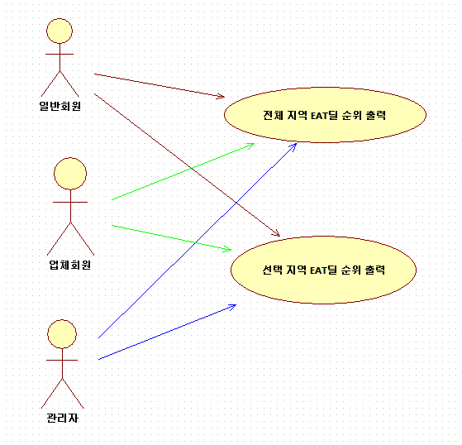
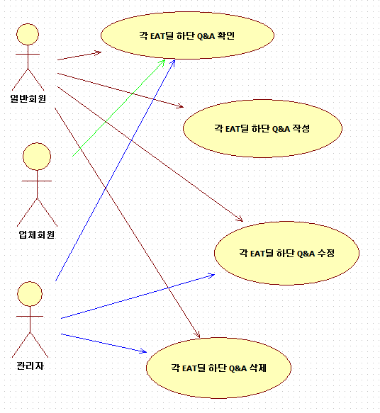
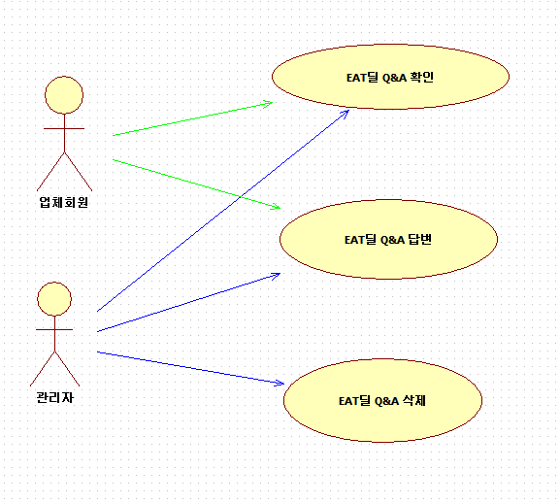
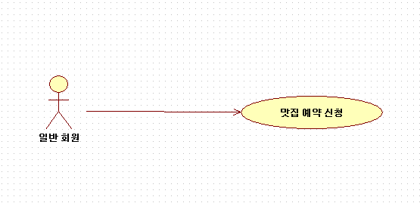
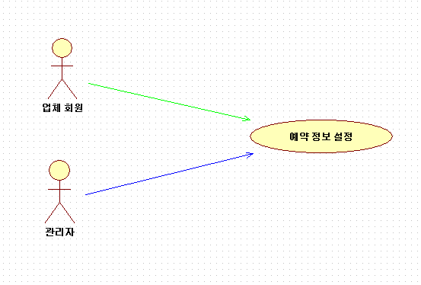
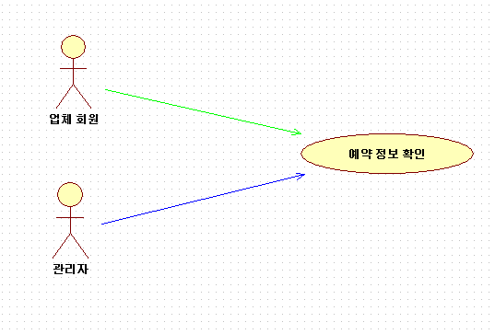
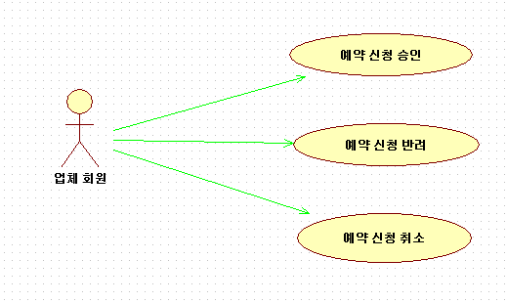
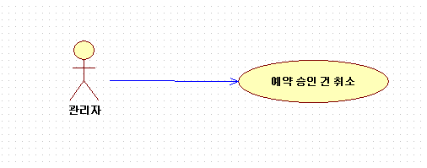
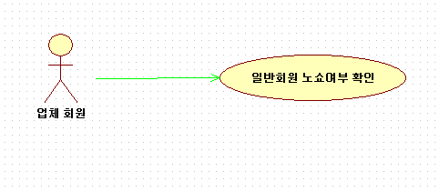
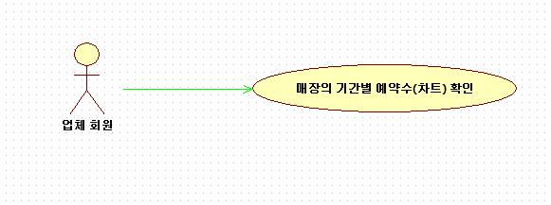
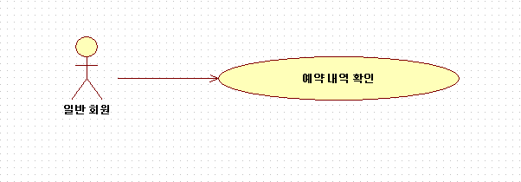
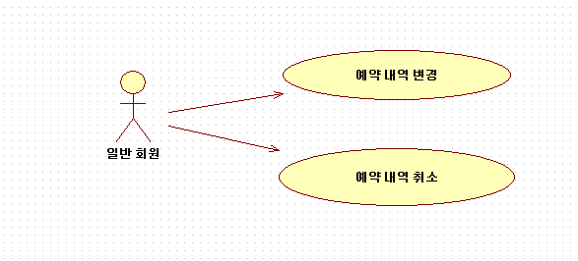
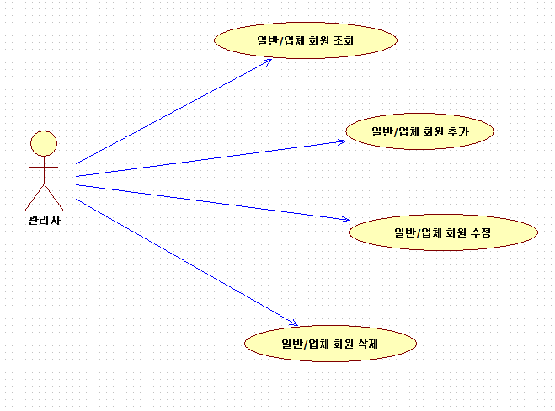
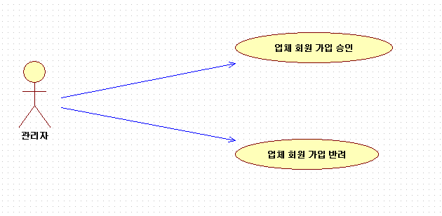
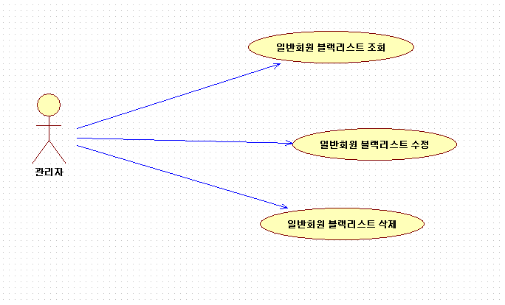
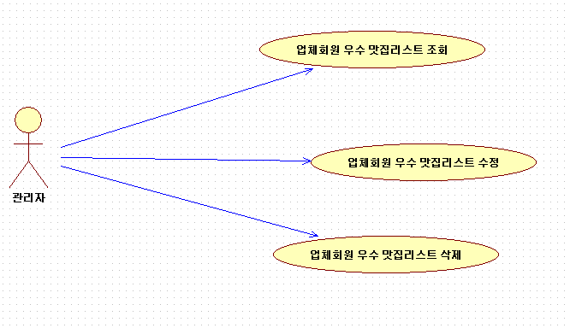
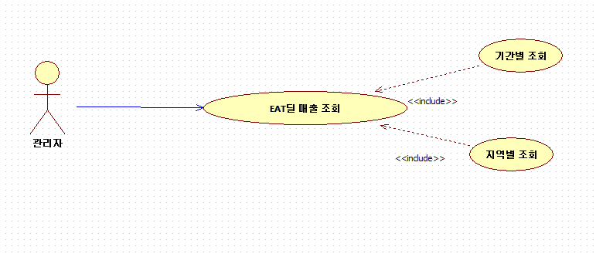


유스케이스 다이어그램

유기동물센터 전국망 플랫폼

2020.02.26

문서개정이력표
문서명 |  |  | 유스케이스다이어그램
버전 | 날짜 |  | 내용
1.0 | 2020. 02. 25 |  | 최초 작성

목차

1. 쇼핑몰 관리시스템 5
2.액터 목록 5
3.유스케이스 목록 5
4. 유스케이스 다이어그램 10
1. 1. 1. 로그인 & 로그아웃 10
1. 1. 2. 회원가입 10
1. 1. 3. 관심지역 11
1. 1. 4. 공지사항 12
1. 1. 4. 공지사항 14
1. 1. 5. 문의 사항 14
1. 1. 6. 챗봇 15
1. 1. 7. 실시간 채팅 16
1. 2. 1. 회원정보 17
1. 2. 2. 업체정보 18
1. 2. 3. 예약내역 19
1. 2. 4. 작성리뷰관리 20
1. 2. 5. 가고싶은 식당 관리 21
1. 2. 6. 내 EAT딜 관리 22
1. 2. 7. 메로니지(마일리지) 23
1. 2. 8. 작성한 문의 확인 24
1. 2. 9. 홀릭 달성 페이지 25
1. 3. 1. 맛집 홈 26
1. 3. 2. 맛집 검색 28
1. 3. 3. 맛집 순위 29
1. 3. 4. 해시태그 검색 30
1. 3. 5. 가고싶은 식당 30
1. 3. 6. 가는길 보기 31
1. 3. 7. 우수 맛집 선정 33
1. 3. 8. 날씨 정보 조회 33
1. 4. 1. 전체 리뷰 조회 / 평점 별 리뷰 조회 34
1. 4. 2. 리뷰 작성 / 수정 / 삭제 36
1. 4. 3. 리뷰 신고 / 추천 37
1. 5. 1. EAT딜 검색 37
1. 5. 2. EAT딜 찜하기 38
1. 5. 3. EAT딜 결제 39
1. 5. 4. EAT딜 매출 40
1. 5. 5. EAT딜 신청 41
1. 5. 6. EAT딜 관리 42
1. 5. 7. EAT딜 순위 43
1. 5. 8. EAT딜 출력 44
1. 5. 9. EAT딜 Q&A 45
1. 5. 10. EAT딜 Q&A관리 46
1. 6. 1. 예약 신청 47
1. 6. 2. 예약 정보 설정 48
1. 6. 3 . 예약 관리 49
1. 6. 3. 예약 관리 50
1. 6. 3. 예약 관리 52
1. 6. 3. 예약 관리 53
1. 6. 3. 예약 관리 54
1. 6. 3. 예약 관리 54
1. 6. 3. 예약 관리 55
1. 7. 1. 회원관리 56
1. 7. 1. 회원관리 57
1. 7. 1. 회원관리 58
1. 7. 1. 회원관리 59
1. 7. 2. 매출조회 60
1. 쇼핑몰 관리시스템 6
2.액터 목록 6
3.유스케이스 목록 6
4. 유스케이스 다이어그램 11
1. 1. 1. 로그인 & 로그아웃 11
1. 1. 2. 회원가입 11
1. 1. 3. 관심지역 12
1. 1. 4. 공지사항 13
1. 1. 4. 공지사항 15
1. 1. 5. 문의 사항 15
1. 1. 6. 챗봇 16
1. 1. 7. 실시간 채팅 17
1. 2. 1. 회원정보 18
1. 2. 2. 업체정보 19
1. 2. 3. 예약내역 20
1. 2. 4. 작성리뷰관리 21
1. 2. 5. 가고싶은 식당 관리 22
1. 2. 6. 내 EAT딜 관리 23
1. 2. 7. 메로니지(마일리지) 24
1. 2. 8. 작성한 문의 확인 25
1. 2. 9. 홀릭 달성 페이지 26
1. 3. 1. 맛집 홈 27
1. 3. 2. 맛집 검색 29
1. 3. 3. 맛집 순위 30
1. 3. 4. 해시태그 검색 31
1. 3. 5. 가고싶은 식당 31
1. 3. 6. 가는길 보기 32
1. 3. 7. 우수 맛집 선정 34
1. 3. 8. 날씨 정보 조회 34
1. 4. 1. 전체 리뷰 조회 / 평점 별 리뷰 조회 35
1. 4. 2. 리뷰 작성 / 수정 / 삭제 37
1. 4. 3. 리뷰 신고 / 추천 38
1. 5. 1. EAT딜 검색 38
1. 5. 2. EAT딜 찜하기 39
1. 5. 3. EAT딜 결제 40
1. 5. 4. EAT딜 매출 41
1. 5. 5. EAT딜 신청 42
1. 5. 6. EAT딜 관리 43
1. 5. 7. EAT딜 순위 44
1. 5. 8. EAT딜 출력 45
1. 5. 9. EAT딜 Q&A 46
1. 5. 10. EAT딜 Q&A관리 47
1. 6. 1. 예약 신청 48
1. 6. 2. 예약 정보 설정 49
1. 6. 3 . 예약 관리 50
1. 6. 3. 예약 관리 51
1. 6. 3. 예약 관리 53
1. 6. 3. 예약 관리 54
1. 6. 3. 예약 관리 55
1. 6. 3. 예약 관리 55
1. 6. 3. 예약 관리 56
1. 7. 1. 회원관리 57
1. 7. 1. 회원관리 58
1. 7. 1. 회원관리 59
1. 7. 1. 회원관리 60
1. 7. 2. 매출조회 61

1. 유기동물센터 전국망관리시스템
전국망을 이용 전국에 있는 유기동물의 정보를 공유하고 분양 또는 입양을 목적으로한다.

2.액터 목록

액터 | 설명 | 비고
일반 회원 | Human,나를찾아줘를 사용하는 사용자(입양 및 정보공유목적)
기업 회원 | Human,나를찾아줘를 사용하는 사용자(분양 및 공유목적)
관리자 | Human,나를찾아줘를 관리하는 관리자

3.유스케이스 목록

유즈케이스ID | 업무명 | 설명
 | 로그인 & 로그아웃
 | 회원가입
 | 날씨
 | 1:1 채팅
 | 기업순위
 | 광고
 | 입양 안내0 | 1. 입양 안내에다한 글을 조회/등록/수정/삭제할 수 있다.
 | 입양신청0 | 1. 이름, 휴배폰번호, 집주소, 이메일, 설문지를 작성해 입양신청을 할 수 있다.
 | 입양 모집글 | 1. 입양글을 조회/등록/수정/삭제할 수 있다.  2. 댓글을 조회/작성/수정/삭제할 수 있다.
 | 유기동물목록 | 1. 일반회원은 유기동물글을 조회/검색할 수 있다.  2. 기업회원은 신규등록/수정/삭제할 수 있다.
 | 후기내역0 | 1. 일반회원은 후기내역을 조회/검색할 수 있다.  2. 기업회원은 후기내역을 조회/작성/수정/삭제할 수 있다.
 | 후기신고 | 1. 후기글의 신고버튼으로 신고할 수 있다.  2. 신고시 신고내용을 작성할 수 있다.
 | 봉사안내
 | 봉사모집글
 | 봉사 신청
 | 후원안내
 | 후원신청
 | FAQ
 | 챗봇
 | 기업메인화면
 | 입양후기
 | 입양공고
 | 기업소개
 | 자유게시판
 | 유기동물 제보
 | 찾아주세요
 | 신고
 | 마이페이지화면
 | 마이페이지-회원정보 | 1. 관심지역을 설정/수정할 수 있다.
 | 마이페이지-입양목록
 | 마이페이지-유기동물목록
 | 마이페이지-작성글
 | 마이페이지-신고접수 및 처리
 | 마이페이지-나의패널티
 | 마이페이지-후원
 | 마이페이지-봉사
 | 회원리스트
 | 관심기업 | 1. 관심기업을 등록/삭제할 수 있다.
 | 예약 신청
 | 예약 정보 설정
 | 예약 관리
 | 예약 관리
 | 예약 관리
 | 예약내역
 | 예약내역 관리
 | 회원관리
 | 매출조회

4. 유스케이스 다이어그램

1. 1. 1. 로그인 & 로그아웃

유스케이스 다이어그램
시스템명 | M.P(Melon Plate) |  | 작 성 자
업 무 명 | 로그인 & 로그아웃 |  | 작 성 일
요구사항ID | RD-A01-001~ 3

1. 1. 2. 회원가입

유스케이스 다이어그램
시스템명 | M.P(Melon Plate) |  | 작 성 자
업 무 명 | 회원가입 |  | 작 성 일
요구사항ID | RD-A01-004~010

1. 1. 3. 관심지역
유스케이스 다이어그램
시스템명 | M.P(Melon Plate) |  | 작 성 자
업 무 명 | 관심지역 |  | 작 성 일
요구사항ID | RD-A01-004

1. 1. 4. 공지사항
유스케이스 다이어그램
시스템명 | M.P(Melon Plate) |  | 작 성 자
업 무 명 | 공지사항(일반회원) |  | 작 성 일
요구사항ID | RD-A01-012

1. 1. 4. 공지사항
유스케이스 다이어그램
시스템명 | M.P(Melon Plate) |  | 작 성 자
업 무 명 | 공지사항(업체회원) |  | 작 성 일
요구사항ID | RD-A01-012

1. 1. 5. 문의 사항
유스케이스 다이어그램
시스템명 | M.P(Melon Plate) |  | 작 성 자
업 무 명 | 문의 사항 |  | 작 성 일
요구사항ID | RD-A01-013~ RD-A01-014

1. 1. 6. 챗봇
유스케이스 다이어그램
시스템명 | M.P(Melon Plate) |  | 작 성 자
업 무 명 | 챗봇 |  | 작 성 일
요구사항ID | RD-A01-015~ RD-A01-016

1. 1. 7. 실시간 채팅
유스케이스 다이어그램
시스템명 | M.P(Melon Plate) |  | 작 성 자
업 무 명 | 실시간 채팅 |  | 작 성 일
요구사항ID | RD-A02-017~ RD-A02-018

1. 2. 1. 회원정보
유스케이스 다이어그램
시스템명 | M.P(Melon Plate) |  | 작 성 자
업 무 명 | 회원정보 |  | 작 성 일
요구사항ID | RD-A02-001~002

1. 2. 2. 업체정보
유스케이스 다이어그램
시스템명 | M.P(Melon Plate) |  | 작 성 자
업 무 명 | 업체정보 |  | 작 성 일
요구사항ID | RD-A02-003

1. 2. 3. 예약내역
유스케이스 다이어그램
시스템명 | M.P(Melon Plate) |  | 작 성 자
업 무 명 | 예약내역 |  | 작 성 일
요구사항ID | RD-A02-004~ RD-A02-005

1. 2. 4. 작성리뷰관리
유스케이스 다이어그램
시스템명 | M.P(Melon Plate) |  | 작 성 자
업 무 명 | 작성리뷰 관리 |  | 작 성 일
요구사항ID | RD-A02-006

1. 2. 5. 가고싶은 식당 관리
유스케이스 다이어그램
시스템명 | M.P(Melon Plate) |  | 작 성 자
업 무 명 | 가고 싶은 식당 관리 |  | 작 성 일
요구사항ID | RD-A02-007

1. 2. 6. 내 EAT딜 관리
유스케이스 다이어그램
시스템명 | M.P(Melon Plate) |  | 작 성 자
업 무 명 | 내 EAT딜 관리 |  | 작 성 일
요구사항ID | RD-A02-008

1. 2. 7. 메로니지(마일리지)
유스케이스 다이어그램
시스템명 | M.P(Melon Plate) |  | 작 성 자
업 무 명 | 메로니지(마일리지) |  | 작 성 일
요구사항ID | RD-A02-009

1. 2. 8. 작성한 문의 확인
유스케이스 다이어그램
시스템명 | M.P(Melon Plate) |  | 작 성 자
업 무 명 | 작성한 문의 확인 |  | 작 성 일
요구사항ID | RD-A02-0010~ RD-A02-0011

1. 2. 9. 홀릭 달성 페이지
유스케이스 다이어그램
시스템명 | M.P(Melon Plate) |  | 작 성 자
업 무 명 | 홀릭 달성 페이지 |  | 작 성 일
요구사항ID | RD-A02-0012

1. 3. 1. 맛집 홈
유스케이스 다이어그램
시스템명 | M.P(Melon Plate) |  | 작 성 자
업 무 명 | 맛집 홈 |  | 작 성 일
요구사항ID | RD-A03-001

1. 3. 2. 맛집 검색
유스케이스 다이어그램
시스템명 | M.P(Melon Plate) |  | 작 성 자
업 무 명 | 맛집 검색 |  | 작 성 일
요구사항ID | RD-A03-002 ~ RD-A03-003

1. 3. 3. 맛집 순위
유스케이스 다이어그램
시스템명 | M.P(Melon Plate) |  | 작 성 자
업 무 명 | 맛집 순위 |  | 작 성 일
요구사항ID | RD-A03-004

1. 3. 4. 해시태그 검색
유스케이스 다이어그램
시스템명 | M.P(Melon Plate) |  | 작 성 자
업 무 명 | 해시태그 검색 |  | 작 성 일
요구사항ID | RD-A03-005

1. 3. 5. 가고싶은 식당
유스케이스 다이어그램
시스템명 | M.P(Melon Plate) |  | 작 성 자
업 무 명 | 가고싶은 식당 |  | 작 성 일
요구사항ID | RD-A03-006

1. 3. 6. 가는길 보기
유스케이스 다이어그램
시스템명 | M.P(Melon Plate) |  | 작 성 자
업 무 명 | 가는길 보기 |  | 작 성 일
요구사항ID | RD-A03-007

1. 3. 7. 우수 맛집 선정
유스케이스 다이어그램
시스템명 | M.P(Melon Plate) |  | 작 성 자
업 무 명 | 우수 맛집 선정 |  | 작 성 일
요구사항ID | RD-A03-008

1. 3. 8. 날씨 정보 조회
유스케이스 다이어그램
시스템명 | M.P(Melon Plate) |  | 작 성 자
업 무 명 | 날씨 정보 조회 |  | 작 성 일
요구사항ID | RD-A03-009

1. 4. 1. 전체 리뷰 조회 / 평점 별 리뷰 조회
유스케이스 다이어그램
시스템명 | M.P(Melon Plate) |  | 작 성 자
업 무 명 | 전체 리뷰 조회 / 평점 별 리뷰 조회 |  | 작 성 일
요구사항ID | RD-A04-001

1. 4. 2. 리뷰 작성 / 수정 / 삭제
유스케이스 다이어그램
시스템명 | M.P(Melon Plate) |  | 작 성 자
업 무 명 | 리뷰 작성 / 수정 / 삭제 |  | 작 성 일
요구사항ID | RD-A04-002

1. 4. 3. 리뷰 신고 / 추천
유스케이스 다이어그램
시스템명 | M.P(Melon Plate) |  | 작 성 자
업 무 명 | 리뷰 신고 / 추천 |  | 작 성 일
요구사항ID | RD-A04-003

1. 5. 1. EAT딜 검색

유스케이스 다이어그램
시스템명 | M.P(Melon Plate) |  | 작 성 자
업 무 명 | EAT딜 검색 |  | 작 성 일
요구사항ID | RD-A05-001

1. 5. 2. EAT딜 찜하기
유스케이스 다이어그램
시스템명 | M.P(Melon Plate) |  | 작 성 자
업 무 명 | EAT딜 찜하기 |  | 작 성 일
요구사항ID | RD-A05-002

1. 5. 3. EAT딜 결제

유스케이스 다이어그램
시스템명 | M.P(Melon Plate) |  | 작 성 자
업 무 명 | EAT딜 결제 |  | 작 성 일
요구사항ID | RD-A05-003

1. 5. 4. EAT딜 매출

유스케이스 다이어그램
시스템명 | M.P(Melon Plate) |  | 작 성 자
업 무 명 | EAT딜 매출 |  | 작 성 일
요구사항ID | RD-A05-004

1. 5. 5. EAT딜 신청

유스케이스 다이어그램
시스템명 | M.P(Melon Plate) |  | 작 성 자
업 무 명 | EAT딜 신청 |  | 작 성 일
요구사항ID | RD-A05-005

1. 5. 6. EAT딜 관리

유스케이스 다이어그램
시스템명 | M.P(Melon Plate) |  | 작 성 자
업 무 명 | EAT딜 관리 |  | 작 성 일
요구사항ID | RD-A05-006

1. 5. 7. EAT딜 순위

유스케이스 다이어그램
시스템명 | M.P(Melon Plate) |  | 작 성 자
업 무 명 | EAT딜 순위 |  | 작 성 일
요구사항ID | RD-A05-007

1. 5. 8. EAT딜 출력

유스케이스 다이어그램
시스템명 | M.P(Melon Plate) |  | 작 성 자
업 무 명 | EAT딜 출력 |  | 작 성 일
요구사항ID | RD-A05-008

1. 5. 9. EAT딜 Q&A

유스케이스 다이어그램
시스템명 | M.P(Melon Plate) |  | 작 성 자
업 무 명 | EAT딜 Q&A |  | 작 성 일
요구사항ID | RD-A05-009

1. 5. 10. EAT딜 Q&A관리

유스케이스 다이어그램
시스템명 | M.P(Melon Plate) |  | 작 성 자
업 무 명 | EAT딜 Q&A관리 |  | 작 성 일
요구사항ID | RD-A05-010

1. 6. 1. 예약 신청

유스케이스 다이어그램
시스템명 | M.P(Melon Plate) |  | 작 성 자
업 무 명 | 예약 신청 |  | 작 성 일
요구사항ID | RD-A06-001

1. 6. 2. 예약 정보 설정
유스케이스 다이어그램
시스템명 | M.P(Melon Plate) |  | 작 성 자
업 무 명 | 예약 정보 설정 |  | 작 성 일
요구사항ID | RD-A06-002

1. 6. 3 . 예약 관리
유스케이스 다이어그램
시스템명 | M.P(Melon Plate) |  | 작 성 자
업 무 명 | 예약 관리 |  | 작 성 일
요구사항ID | RD-A06-003

1. 6. 3. 예약 관리
유스케이스 다이어그램
시스템명 | M.P(Melon Plate) |  | 작 성 자
업 무 명 | 예약 관리 |  | 작 성 일
요구사항ID | RD-A06-004

1. 6. 3. 예약 관리
유스케이스 다이어그램
시스템명 | M.P(Melon Plate) |  | 작 성 자
업 무 명 | 예약 관리 |  | 작 성 일
요구사항ID | RD-A06-004

1. 6. 3. 예약 관리
유스케이스 다이어그램
시스템명 | M.P(Melon Plate) |  | 작 성 자
업 무 명 | 예약 관리 |  | 작 성 일
요구사항ID | RD-A06-005

1. 6. 3. 예약 관리
유스케이스 다이어그램
시스템명 | M.P(Melon Plate) |  | 작 성 자
업 무 명 | 예약 관리 |  | 작 성 일
요구사항ID | RD-A06-006

1. 6. 3. 예약 관리
유스케이스 다이어그램
시스템명 | M.P(Melon Plate) |  | 작 성 자
업 무 명 | 예약 관리 |  | 작 성 일
요구사항ID | RD-A02-004

1. 6. 3. 예약 관리
유스케이스 다이어그램
시스템명 | M.P(Melon Plate) |  | 작 성 자
업 무 명 | 예약 관리 |  | 작 성 일
요구사항ID | RD-A02-005

1. 7. 1. 회원관리

유스케이스 다이어그램
시스템명 | M.P(Melon Plate) |  | 작 성 자
업 무 명 | 회원관리 |  | 작 성 일
요구사항ID | RD-A07-001

1. 7. 1. 회원관리

유스케이스 다이어그램
시스템명 | M.P(Melon Plate) |  | 작 성 자
업 무 명 | 회원관리 |  | 작 성 일
요구사항ID | RD-A07-002

1. 7. 1. 회원관리
유스케이스 다이어그램
시스템명 | M.P(Melon Plate) |  | 작 성 자
업 무 명 | 회원관리 |  | 작 성 일
요구사항ID | RD-A07-003

1. 7. 1. 회원관리

유스케이스 다이어그램
시스템명 | M.P(Melon Plate) |  | 작 성 자
업 무 명 | 회원관리 |  | 작 성 일
요구사항ID | RD-A07-004

1. 7. 2. 매출조회

유스케이스 다이어그램
시스템명 | M.P(Melon Plate) |  | 작 성 자
업 무 명 | 매출조회 |  | 작 성 일
요구사항ID | RD-A07-005

